République Algérienne Démocratique et Populaire

الجمهورية الجزائرية الديمقراطية الشعبية

Ministère de l’Enseignement Supérieur et de la Recherche Scientifique

وزارة التعليم العالي والبحث العلمي

جامعة 8 ماي 1945 قالمة

كلية الرياضيات والاعلام الآلي وعلوم المادة قسم الاعلام الآلي

Université 08 Mai 1945 Guelma

Faculté des Mathématiques, de l’Informatique et des

Sciences de la Matière Département d’Informatique

### Mémoire de fin d’études

Pour l’obtention du diplôme de Licence Professionnelle en Informatique

**Option : Réseaux et Technologies du Web**

# Conception et réalisation d‘une application de gestion des employés’ au niveau de l’entreprise SCN Global d’Alger

*Réalisé par :*

mlle. Djellal Rayhane

*Encadré par :*

Dr. Mehenaoui Zahra

Mr. Mohamed Zoui (SCN Global)

Promotion : 2024/2025

# Remerciements

Je tiens avant tout à exprimer ma profonde gratitude envers **Dieu Allah**, qui m’a accordé la force, la persévérance, le courage et la patience nécessaires pour mener à bien ce travail.

Je tiens à me rendre hommage pour le chemin parcouru. Ce mémoire est bien plus qu’un travail académique : c’est le fruit de mes efforts, du temps que j’y ai consacréةde mes défis que j’ai relevés et surmontés, ainsi que de ma persévérance et de ma discipline.

Je souhaite remercier chaleureusement mon encadrante, **Madame Mahnaoui Zahra**, pour son soutien indéfectible, ses conseils avisés et son expertise tout au long de ce mémoire. Sa disponibilité et son engagement ont été déterminants pour la réalisation de ce projet.

Je suis également reconnaissant envers les membres du jury pour le temps consacré à l’évaluation de ce travail, leurs remarques constructives et leur bienveillance lors de la soutenance. Leurs insights contribueront sans nul doute à l’amélioration de mes recherches futures.

Je tiens à adresser mes remerciements les plus sincères à ma famille et mes amis, dont le soutien constant et les encouragements ont été une source de motivation inestimable durant tout ce parcours

Enfin, je souhaite exprimer ma gratitude au département d’informatique, en particulier au chef de département, Monsieur **Kouahla Zineddine** et à **Monsieur Halimi Khaled** le responsable de la formation professionnelle, pour les ressources mises à ma disposition et l’encadrement reçu durant toute ma formation.

Un grand merci au responsable de mon stage professionnel au sein de l’entreprise SCN Global, Monsieur **Mohamed Zoui** pour son accompagnement, ses précieuses orientations et son expertise sur le terrain.

À toutes les personnes qui, de près ou de loin, ont contribué à la réalisation de ce mémoire : je vous suis infiniment reconnaissant.

*Dans ce mémoire, je tiens à exprimer ma profonde gratitude à moi-même en premier lieu, Djellal Rayhane, pour tous mes efforts, ma persévérance et ma discipline. Ce travail est le fruit de mon engagement et de mon sacrifice.*

“

*À ma mère, ma source d’inspiration, merci pour ton amour infini, tes prières et tes encouragements.*

*À mes amis, pour avoir illuminé mes jours de stress avec votre bonne humeur et votre soutien. Vous êtes ma source de motivation.*

*À mes frères et ma sœur, pour votre soutien précieux et votre patience durant ces mois intenses.*

*Merci à tous ceux qui, de près ou de loin, ont contribué à la réalisation de ce travail.*

*À tous ceux qui me sont chers, à vous tous*

*Merci.*

”

Ce mémoire présente la conception et la réalisation d’une application de gestion et suivi des employés pour l’entreprise SCN Global à Hydra, Alger. En tant que nouvelle organisation, le projet vise à développer une application qui l’aidera à organiser ses ressources humaines.

L’étude a commencé par une analyse des besoins spécifiques de l’entreprise, en identifiant les acteurs clés et les cas d’utilisation. La conception de l’application a été réalisée à l’aide d’UML pour modéliser clairement les interactions et les fonctionnalités nécessaires. Les technologies choisies incluent MySQL et Apache pour le backend, et PHP, HTML, CSS, Laravel et JavaScript pour le frontend.

**Mots clés :** Gestion des employés – SCN Global – application web

# Abstract

This thesis presents the design and development of an employee management and tracking application for SCN Global in Hydra, Alger. As a new organization, the project aims to develop an application that will help organize its human resources.

The study began with an analysis of the company's specific needs, identifying key stakeholders and use cases. The application was designed using UML to clearly model the necessary interactions and functionalities. The chosen technologies include MySQL and Apache for the backend, and PHP, HTML, CSS, Laravel, and JavaScript for the frontend.

##### Keywords: Employee Management – ​​SCN Global – Web Application

**ملخص**

تقدم هذه الرسالة دراسة حول تصميم وتنفيذ تطبيق لإدارة ومتابعة الموظفين لشركة SCN Global في حيدرة في الجزائر العاصمة، باعتبارها مؤسسة جديدة يهدف المشروع الى تطوير تطبيق يساعدها في تنظيم الموارد البشرية.

بدأت الدراسة بتحليل الاحتياجات الخاصة بالمؤسسة، من خلال تحديد الجهات الفاعلة الرئيسية وحالات الاستخدام. تم تصميم التطبيق باستخدام UML لتصوير بوضوح التفاعلات والوظائف اللازمة. تتضمن التقنيات المختارة MySQL وApache للجزء الخلفي، وPHP وHTML وCSS وJavaScript للجزء الأمامي.

**كلمات مفتاحية:**

إدارة الموظفين – SCN Global – تطبيق ويب

# Table des matières

Remerciements I

Dédicace II

Dédicace III

Dédicace IV

Résumé V

Abstract VI

VII ملخص

Introduction générale 1

1. État de l’art 3
   1. Introduction : 4
   2. Un peu d´historique sur la gestion des employés : 4
   3. Définitions et Concepts de Base de la Gestion des employés 5
      1. Définition : 5
      2. Concepts de base 5
      3. Coûts Associés : 6
      4. Modèles de Gestion des employés 6
      5. Techniques de Prévision de la Demande 6
   4. Applications de gestion des stocks existantes : 7
   5. Conclusion : 9
2. Analyse et Conception 11
   1. Introduction : 12
   2. Analyse et spécification des besoins : 12
      1. Analyse de l’état actuel 12
      2. Les diﬀicultés rencontrées : 16
      3. Solution apportée : 17
      4. Identification des acteurs : 17
      5. Identification des cas d´utilisation 18
      6. Diagrammes des cas d’utilisation : 21
      7. Descriptions textuelles détaillées des cas d´utilisation : 22
   3. Conception : 30

Table des matières

* 1. Conclusion : 30

1. Implémentation 32
   1. Introduction : 33
   2. Architecture globale du system : 33
   3. Les outils et language utulisé : 33
      1. Les outils utilisés : 33
      2. Les langages utilisés : 34
      3. Bibliothèques et Framework utilisées : 35
      4. Technologies utilisées 36
      5. Le Modèle Physique des Données MPD : 37
   4. Quelques exemples d’interfaces : 37
      1. La page de connexion : 37
      2. L’administrateur : 38
      3. Le manager : 41
   5. Conclusion : 48

Conclusion 49

**Table des figures**

* 1. Diagramme des cas d’utilisation des acteurs : admin et manager  21
  2. Diagramme de classe  34
  3. Ajouter employé au Table 42
  4. Page de connexion  43
  5. Accueil d’admin 44
  6. Créer Utilisateur 45
  7. Formulaire de l’ajout d’un employé 45
  8. Formulaire d’indiquer le jour de pointage 46
  9. Formulaire de l’ajout d’un projet 47
  10. Formulaire de l’ajout d’une équipe 47
  11. Accueil manager  48
  12. Page de gestion de salaire  48

# Liste des tableaux

* 1. Les acteurs du système 16
  2. Description textuelle du cas ”Ajouter Produit” 23
  3. Description textuelle du cas ”Supprimer une famille” 24
  4. Description textuelle du cas d’établissement d’un bon de commande par

un service 25

# Introduction générale

**Contexte**

Dans un environnement professionnel en constante évolution, la gestion et le suivi des employés sont des piliers essentiels pour assurer la performance et la cohésion des équipes. Les entreprises, quelle que soit leur taille ou leur secteur, doivent mettre en œuvre des outils efficaces pour améliorer leur productivité, suivre les compétences et assurer une communication fluide au sein de leur structure. En Algérie, comme à l’international, les organisations cherchent à adopter des solutions modernes pour améliorer leur gestion des ressources humaines.

En tant que nouvelle entreprise, SCN Global est expertise dans le Cybersécurité et Protection des Données, E-commerce et Marchés Numériques, Développement de Solutions Numérique, est confrontée à des défis dans la gestion de ses employés, notamment en ce qui concerne la centralisation des données, l'automatisation des processus et l'analyse des performances. L’absence d’une plateforme intégrée rend difficile la gestion stratégique des équipes, la planification de la formation et l’évaluation des compétences. Ce qui affecte directement la flexibilité et l’efficacité opérationnelle de l’entreprise.

**Problématique**

Durant notre stage de fin d’études, réalisé dans le cadre de l’obtention d’une licence professionnelle au sein de l’entreprise **SCN Global**, nous avons observé que cette dernière est relativement **nouvelle** et ne dispose **d’aucun système informatique dédié à la gestion de ses employés**. L’ensemble des informations relatives aux ressources humaines — telles que les fiches d’employés, les présences, les congés, et les affectations — sont actuellement gérées **manuellement** à l’aide de documents papier.

Cette méthode de gestion présente plusieurs **limitations majeures**, notamment :

* Une **perte de temps considérable** dans la recherche et la mise à jour des informations ;
* Un **risque élevé d’erreurs** ou de perte de données ;
* Une **absence de visibilité globale** sur les effectifs et les mouvements du personnel ;
* Une **difficulté à générer des rapports fiables** pour appuyer la prise de décision ;
* Et une **accessibilité restreinte** aux données en temps réel.

Face à ces constats, **le maître d’ouvrage** m’a sollicité pour proposer une **solution informatique adaptée** aux besoins de l’entreprise. L’objectif principal est de développer une **application de gestion des employés** permettant de centraliser les données Ressources Humaines (RH) et automatiser les tâches courantes (suivi des présences, gestion des congés, etc). Cette solution vise à **moderniser** le processus de gestion du personnel et à **accompagner la croissance** de l’entreprise dans un cadre structuré et efficace.

**Objectifs et solution**

Pour répondre à ces enjeux, ce mémoire propose la conception et l’implémentation d’une

**plateforme de gestion des employés,** spécifiquement adaptée aux besoins de l'entreprise. La nouvelle solution repose sur l'utilisation de la méthodologie UML pour modéliser le système de façon claire et structurée. Cette solution s’appuie sur :

* La structuration des informations des employés dans une base de données.
* L’automatisation du processus de gestion des congés.
* L’automatisation du système de pointage

Par conséquent, ce mémoire se concentrera sur l'analyse des besoins spécifiques de l'entreprise et la mise en œuvre de cette application, dans le but d'améliorer l'efficacité opérationnelle de l'organisation.

## Organisation du mémoire

Ce mémoire est organisé en 3 chapitres :

Le premier chapitre “**État de l’art**” : Ce chapitre explore la gestion des employés, ainsi que les applications existantes sur le net dans ce domaine. Dans le deuxième chapitre “**Analyse et Conception**”, nous détaillons l’analyse et la conception, couvrant l’analyse des besoins, l’identification des acteurs et des cas d’utilisation, et la conception finale.

Le troisième chapitre “**Implémentation**”, présente l’implémentation du système, couvrant son architecture globale, les outils et langages utilisés, la transformation des diagrammes de classes en modèles relationnels, et les d’interfaces utilisateurs.

# Chapitre 1 État de l’art

## Introduction :

La gestion et le suivi des employés représentent un pilier fondamental dans l’optimisation des performances et la pérennité d’une entreprise. Ils englobent l’ensemble des processus et des outils mis en place pour organiser, superviser, et évaluer les ressources humaines, afin d’assurer leur productivité, leur motivation et leur adéquation avec les objectifs organisationnels. Une gestion efficace des employés permet non seulement d’améliorer l’efficience opérationnelle, mais aussi de renforcer l’engagement et la fidélisation du personnel.

Ce chapitre sera structuré comme suit : les concepts de base, incluant les définitions, les méthodes de gestion, suivis d’une présentation de quelques applications de gestion des employés disponibles sur le marché.

## Un peu d´historique sur la gestion des employés :

La Gestion des Ressources Humaines (GRH), autrefois appelée gestion du personnel, regroupe les pratiques visant à administrer, motiver et développer les employés d'une organisation. Cette fonction s’est progressivement imposée dans les entreprises après une longue évolution

Née au 19ᵉ siècle avec l'industrialisation, la GRH était initialement axée sur le contrôle de la productivité (chef du personnel). Après la première guerre mondiale, le rôle s'est élargi pour inclure la gestion des salaires, des conflits et la fidélisation des employés.

La vision humaniste (post-Seconde Guerre mondiale, avec des théoriciens comme Mayo et Maslow) a placé l'humain au centre, renforcée par les lois du travail. Ce n'est que dans les années 1990 que la GRH est devenue stratégique, jouant un rôle clé dans la politique d'entreprise, notamment avec l'émergence de la "guerre des talents" dans un marché concurrentiel. **[1]**

## Définitions et Concepts de Base de la Gestion des employés

### Définition :

La gestion regroupe l'ensemble des actions menées, dans le cadre d'une politique préalablement définie, pour initier, suivre et contrôler, à court et moyen termes, le fonctionnement des ressources de l'entreprise afin d’atteindre les objectifs fixés.

Gérer, c’est donc mobiliser tous les moyens disponibles pour concrétiser ces objectifs. C’est également conduire un processus en partant d’un problème tel qu’il se présente, afin de le mener jusqu’au point de prise de décision.

Gérer implique aussi d’organiser ce processus décisionnel de manière à ce que les décisions soient prises au bon moment, par les personnes les plus compétentes et habilitées, en intégrant toutes les informations et paramètres nécessaires à la qualité de la décision. La gestion repose sur des règles qui encadrent ce processus, sans chercher à anticiper systématiquement la solution. Il ne s’agit pas de concevoir d’abord des règles applicables à tous les cas de figure, mais plutôt de créer des règles permettant d’identifier et de mettre en œuvre la solution la plus adaptée à chaque situation.

##### Personnel :

Le personnel désigne l’ensemble des individus exerçant une activité professionnelle au sein d’une organisation. Il s’agit de personnes engagées dans une tâche, souvent contraignante, communément appelée « travail ».

Le terme englobe toutes les personnes employées par une entreprise ou un service public, qu’il s’agisse de cadres, d’agents d’exécution ou de personnel de soutien.

Le personnel comprend donc diverses catégories de personnes physiques, indépendamment de leur âge, sexe, origine ou domaine d’activité, qui travaillent en échange d’une rémunération, sous l’autorité d’une personne physique ou morale — qu’elle soit publique ou privée — dans le cadre d’un contrat de travail formel.

##### Gestion des ressources humaine :

La gestion des ressources humaines consiste en des mesures (politiques, procédures, etc.) et des activités (recrutement, etc.) impliquant des Ressources Humaines et visant une efficacité et une performance optimales de la part des individus et de l'organisation. Elle a une approche individuelle et considère les personnes comme une ressource plutôt que comme un coût. Elle fait du partage de la fonction Ressources Humaines une priorité nécessaire pour la coordination des ressources.

## Applications de gestion des employés existantes :

Il existe aujourd’hui de nombreuses applications de gestion et de suivi des employés en ligne, chacune proposant des fonctionnalités et des avantages distincts. Ces outils facilitent le pilotage des employés, allant du suivi des performances à la gestion des temps et des compétences. Tab1.1 présente une sélection des principales applications, comparées selon des critères tels que les fonctionnalités, les points négatifs et les points positifs :

|  |  |  |  |  |  |
| --- | --- | --- | --- | --- | --- |
| **Nom de**  **App** | **Descriptif** | **Points**  **Négatifs** | **Points**  **Positifs** | **Lien** | **Fonctio-**  **nnalités** |
| **Bamboo-HR** | Logiciel RH complet pour PME, gestion des talents, paie et suivi des performances. | - Coût élevé pour les petites structures - Certaines fonctions avancées payantes (modules additionnels) | -Excellente intégration avec d'autres outils -Bon support client et ressources d'aide  -Fonctionna-  lit-és RH complètes | <https://www.bamboohr.com/> | -Gestion des recrutements- Suivi des temps et absences,  -Évaluations de performa-nce,  -Fonctionna-lités RH complètes |
| **SAP SuccessFactors** | Plateforme RH complète pour grandes entreprises (GPEC, formation, paie). | -Puissant, évolutif, adapté aux multinationales. | -Complexe à configurer, coût très élevé. | [sap.com](https://www.sap.com/products/human-resources-hcm.html) | -Analytics avancés  -gestion des carrières  -apprentissage en ligne. |

|  |  |  |  |  |  |
| --- | --- | --- | --- | --- | --- |
| **Factorial** | Logiciel tout-en-un pour les RH (congés, contrats, recrutement). | -Prix compétitif, automatisation des processus RH. | -Limité en analyt-ics, moins adapté aux très grandes entreprises. | [factorialhr.com](https://www.factorialhr.com/) | -Signature électronique, gestion des documents, évaluations. |
| **PayFit** | Solution axée sur la paie et les déclarations sociales, avec modules RH. | -Simplifie la paie et les obligations légales, interface claire. | -Moins adapté pour le suivi des performances ou la GPEC. | [payfit.com](https://payfit.com/) | -Paie automatisée, gestion des absences, déclarations sociales. |

Tab 1.1 : Les principales applications de gestion des employés existantes

## Conclusion :

En bref, en tant que nouvelle entreprise privée, SCN Global a des besoins spécifiques en matière de gestion et de suivi des employés. Ses opérations diversifiées nécessitent une plateforme RH flexible et stratégique.

Une personnalisation profonde d’un outil existant sera donc essentielle pour permettre à SCN Global d’améliorer sa gestion des talents, du suivi du temps et des performances à l’analyse prédictive des besoins en compétences. Cette approche garantira une adéquation complète avec ses besoins opérationnels et sa croissance.

Dans le chapitre suivant, consacré à l'analyse et à la conception, j’approfondirai l'essence des besoins spécifiques de l'entreprise en termes de gestion des employés et d'exigences opérationnelles.

# Chapitre 2

**Analyse et Conception**

## Introduction :

Dans ce chapitre, nous allons approfondir l’analyse et la conception d’une solution de gestion et de suivi des employés pour SCN Global, en prenant en compte les spécificités de sa structure récente ainsi que ses ambitions de croissance.

Nous adopterons une approche méthodique en nous appuyant sur le langage de modélisation unifié (UML : Unified Modeling Language), afin de représenter de manière claire et structurée les différentes composantes du système. Cette démarche s’appuiera sur l’analyse des processus actuels de gestion des employés au sein de SCN Global.

À l’aide de diagrammes UML, notamment les diagrammes de cas d’utilisation, de séquence et de classe, nous définirons avec précision les fonctionnalités clés du système, telles que la gestion du pointage et des congés…ect, ainsi que son architecture générale. L’objectif est de concevoir une application adaptée aux besoins d’une entreprise en pleine croissance, tout en assurant une utilisation intuitive et le respect des standards professionnels.

## Besoins exprimés par l’entreprise :

Dans le cadre de notre stage au sein de l’entreprise SCN Global, le maitre d’ouvrage m’a confié la mission de concevoir et développer une application dédiée à la gestion des employés. Cette initiative s’inscrit dans la volonté de l’entreprise de se doter d’outils numériques en tant que nouvelle entrepris, avec pour objectifs principaux :

* Centraliser et automatiser les processus (congés, pointage)
* Et offrir une interface intuitive pour les managers et l’admin.
* Pour répondre à ces besoins, j’ai analysé des besoins initiaux :

### Solution apportée

Après avoir mené un diagnostic approfondi des besoins de l’entreprise, nous avons pu identifier les principales fonctionnalités attendues dans l’application, telles que la gestion des employés, des congés, du pointage, des projets, des équipes, des rapports et du budget. Cette phase a permis de comprendre en profondeur les attentes de l’entreprise afin de hiérarchiser les fonctionnalités selon leur importance.

Au cours de nos échanges avec le maître d’ouvrage, celui-ci a clairement exprimé sa volonté de disposer d’une application personnalisée, parfaitement adaptée aux besoins spécifiques et aux contraintes internes de SCN Global.

Plusieurs motivations justifient ce choix :

* **Alignement sur les besoins réels** : Une application sur mesure permet de répondre précisément aux spécificités des processus de gestion des employés de SCN Global.
* **Facilité d’utilisation** : il est essentiel d’offrir une interface simple, intuitive et facilement accessible.
* **Optimisation des coûts** : Le développement d’une solution personnalisée représente une alternative plus économique à l’acquisition de licences onéreuses et à la mise en place d’infrastructures complexes.
* **Souplesse et évolutivité** : Une solution développée sur mesure peut évoluer facilement en fonction des besoins futurs de l’entreprise, notamment en cas d’expansion des effectifs ou de transformation des processus internes.

## 2.4 Besoins exprimés par l’entreprise :

### 2.4.1 Identification des acteurs :

Un acteur est une entité externe qui interagit avec le système. Il peut être un utilisateur humain, un autre système ou une composante externe qui joue un rôle dans un ou plusieurs cas d’utilisation. Ils servent à formaliser les exigences fonctionnelles en détaillant les modalités d'interaction de ces entités pour remplir des objectifs précis.

|  |  |  |
| --- | --- | --- |
| **A****cteur** | **Description** | **Rôles** |
| **L’administrateur** | * L’administrateur est responsable de la gestion des employés, la gestion de pointage et la gestion des congés | Gestion des employés. |
| Gestion de pointage. |
| Gestion des congés. |
| **Le manager** | * Le directeur de SCN Globale société | Gestion des employés. |
| Gestion de pointage. |
| Gestion des congés. |
| Gestion de budget. |
| Dashboard |

Tab. 2.1 : Les acteurs du système

### Identification des cas d´utilisation

Dans cette section, nous présentâmes les différentes fonctionnalités offertes par le système sous forme de cas d´utilisation. En UML, Un cas d’utilisation représente un ensemble de séquences d’actions qui sont réalisées par le système et qui produit un résultat observable intéressant pour un acteur particulier. Il permet de décrire ce que le système devra faire, sans spécifier comment le faire. ll se concentre sur le "quoi" plutôt que le "comment", en spécifiant le comportement attendu du système à travers un flux nominal (scénario idéal) et des flux alternatifs (exceptions, variations).

**Chapitre 2. Analyse et Conception**

|  |  |  |  |
| --- | --- | --- | --- |
| **Cas d’utilisation** | **Acteur** | **Description** | **Buts** |
| Gérer les employés | L’admin  Le manager | Cette fonctionnalité permet à l’administrateur et le manager de gérer les employés (ajouter, modifier, supprimer, consulter) | -Permet d'ajouter de nouveaux employés dans la table  -Permet de supprimer des employés existants  -Modifier : Permet de mettre à jour les informations des employés existants.  -Permet de rechercher sur un employé  -Permet de consulter les informations de chaque employé |
| Gérer le pointage | L’admin  Le manager | Cette fonctionnalité permet de gérer le pointage des employés | -permet d’indiquer le jour de pointage de chaque employé.  -permet de supprimer le jour de pointage  -permet de modifier les heures de pointage  -permet de consulter le pointage de chaque employé |
| Gérer les congés | L’admin  Le manager | Cette fonctionnalité permet de gérer les congés des employés | -permet d'ajouter de nouveaux congés dans la table  -permet de supprimer des congés existants  -permet de modifier : Permet de mettre à jour les informations des congés existants.  -permet de rechercher sur un employé  -permet de consulter les informations des congés |
| Gérer les projet | L’admin  Le manager | Cette fonctionnalité permet de gérer les projets de l’entreprise | -permet d'ajouter un nouveau projet  -permet de supprimer un projet  -permet de modifier : Permet de mettre à jour les informations d’un projet  -permet de rechercher sur un projet  -permet de consulter les informations d’un projet |
| Gérer les équipes | L’admin  Le manager | Cette fonctionnalité permet de gérer les équipes | -permet d'ajouter une nouvelle équipe  -permet de supprimer une équipe  -permet de modifier : Permet de mettre à jour les informations d’une équipe  -permet de rechercher sur une équipe  -permet de consulter les informations d’une équipe |
| Gérer les rapport | L’admin  Le manager | Cette fonctionnalité permet de gérer les rapports de m’entreprise | -permet d'ajouter un nouveau rapport  -permet de supprimer un rapport  -permet de modifier : Permet de mettre à jour les informations d’un rapport  -permet de rechercher sur un rapport  -permet de consulter les informations d’un rapport |
| Gérer le budget | Le manager | Cette fonctionnalité permet de gérer le budget de l’entreprise | -permet d'ajouter le budget annuel de l'entreprise  -permet de supprimer le budget annuel  -permet de modifier : Permet de mettre à jour les informations de budget annuel  -permet de consulter les informations de  budget annuel |

### Diagramme des cas d’utilisation :

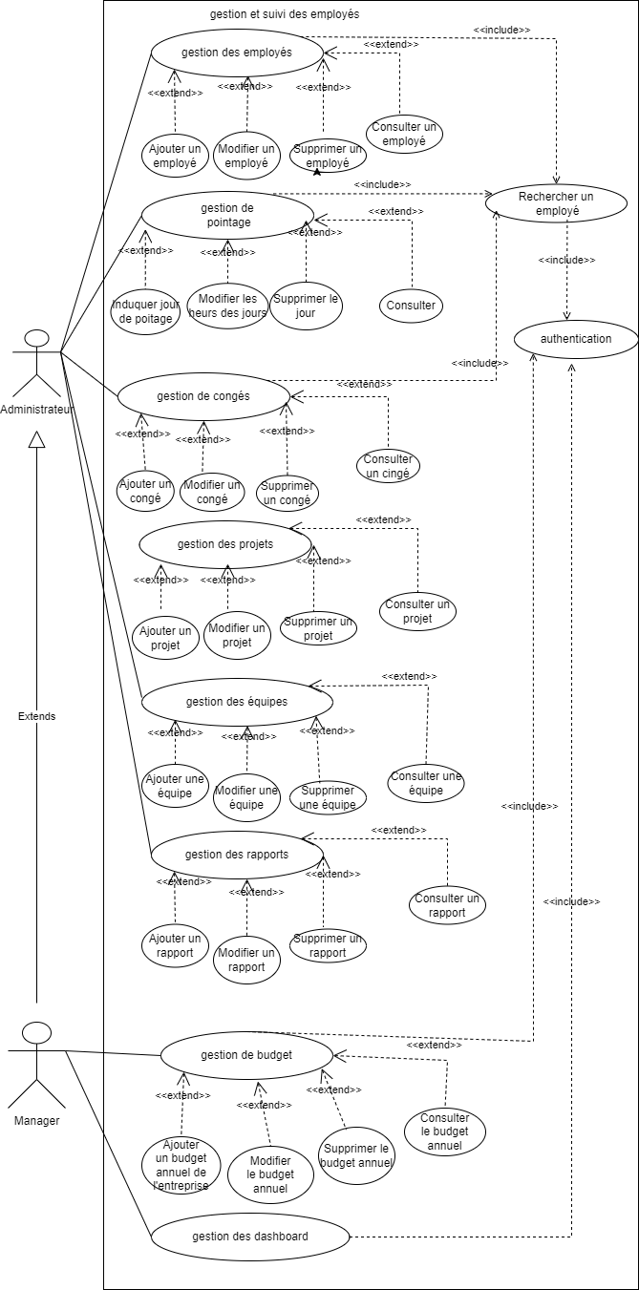Cette section présente le diagramme des cas d'utilisation de l'application, qui modélise visuellement les interactions entre les acteurs et le système, les fonctionnalités clés répondant aux besoins utilisateurs

Fig. 2.1 : Diagramme des cas d’utilisation des acteurs : admin et manager

### Descriptions textuelles détaillées des cas d´utilisation :

Dans cette section, nous présenterons des descriptions textuelles détaillées des cas d’utilisation, fournissant ainsi une compréhension approfondie des interactions entre les acteurs et le système, ainsi que des scénarios spécifiques couverts par quelques cas d’utilisation. Une description textuelle couramment utilisée se compose de deux parties :

✓ La première partie permet d’identifier le cas. Elle doit contenir :

• Le nom du cas.

• Un résumé de son objectif.

• Les acteurs impliqués (principaux et secondaires).

✓ La deuxième partie contient la description du fonctionnement du cas sous la forme d’une séquence de messages échangés entre les acteurs et le système. Elle contient une séquence nominale séquence de messages échangés entre les acteurs et le système. Elle contient une séquence

Nous décrivions les cas suivants :

✓ S'authentifier.

✓ Gestion des employés.

✓ Gestion des congés.

✓ Gestion de pointage.

✓ Gestion des projets.

✓ Gestion des équipes.

✓ Gestion des rapports.

✓ Gestion de budget annuel de l’entreprise.

**Cas ”Gestion des employés”**

|  |  |
| --- | --- |
| 1. **Cas d’utilisation : Gestion des employés** | |
| **Acteur** | -Administrateur, Manager |
| **Objectif** | -Permettre au admin d’ajouter un nouvel employé au système  de gestion et suivi des employés, en saisissant les informations nécessaires, et en mettant `a jour supprimer et consulter ses informations. |
| **Préconditions** | -L’utilisateur est authentifié et dispose des autorisations nécessaires |
| **Scénario nominal** | **1.** L’utilisateur accède à l’interface du système de gestion des employés. |
| **2.**Le système affiche l’interface de gestion des employés suivie par la liste des employé |
| **3.**L’utilisateur click on ”ajouter un employé ”. |
| **4.**Le système affiche le formulaire d’ajout d’employé. |
| **5.** L’utilisateur saisit les informations du nouvel employé. |
| **6.**L’utilisateur valide les informations saisies. |
| **7.**Le système vérifier la validité des données saisies. |
| **8.**Le système enregistre le nouvel employé dans le système et affiche un message de confirmation de l’ajout réussi d’employé |
| **Scénario alternatif 1** | **3a.** L’utilisateur click sur actions et choisi « supprimer ». |
| **1.**Le système affiche un message de confirmation de la suppression |
| **2.** L’utilisateur click sur Oui |
| **3.** Le system supprime l’employé et affiche le message de suppression réussite |
| **4.** Le système affiche l’interface du système de gestion des employés |
| **Scénario alternatif 2** | **3a.** L’utilisateur click sur actions et choisi ”modifier”.   |  | | --- | | **1.** Le système affiche le formulaire d’employé. | | **2.**L’utilisateur modifier les informations de l’employé. | | **3.**L’utilisateur valide les informations modifiées | | **4.**Le système vérifier la validité des données modifiées. | | **5.**Le système enregistre les modifications dans le système et affiche un message confirmant que les informations de l'employé ont été modifiées avec succès. | |
| **Scénario alternatif 3** | **3a.** L’utilisateur click sur actions et choisi ”consulter ”.   |  | | --- | | **1.** Le système affiche les informations de l’employé | | **2**. L’utilisateur consulte les informations de l’employé. | |
| **Scénario alternatif 4** | **8a.** Le système affiche un message d’erreur indiquant que les informations non valides.   |  | | --- | | **1.** L'utilisateur corrige ses informations | | **3.**Le système vérifier la validité des données saisies. | | **4.**Le système enregistre le nouvel employé dans le système et affiche un message de confirmation de l’ajout réussi d’employé | |
| **Exception 1** | **3a1.** L’utilisateur annule sa suppression de l’employé   |  | | --- | | 1. L’utilisateur click sur Non 2. Le système affiche l’interface de gestion des employés suivie par la liste des employés | |
| **Exception 2** | **3a3.** L’utilisateur annule sa modification d’un employé.   |  | | --- | | 1. L’utilisateur click sur Annuler 2. Le système affiche l’interface de gestion des employés suivie par la liste des employés | |

Tab. 1.2 : Description textuelle du cas ”Gestion des employés”

**Cas ”Gestion des congés”**

|  |  |
| --- | --- |
| 1. **Cas d’utilisation : Gestion de congé** | |
| **Acteur** | -Administrateur, Manager |
| **Objectif** | -Permettre au admin d’ajouter un nouveau congé au système  de gestion et suivi des employés, en saisissant les informations nécessaires, et en mettant `a jour supprimer et consulter les congés. |
| **Préconditions** | -L’utilisateur est authentifié et dispose des autorisations nécessaires |
| **Scénario nominal** | **1.** L’utilisateur accède à l’interface du système de gestion des employés. |
| **2.**Le système affiche l’interface de gestion des congés suivie par la liste des congés |
| **3.**L’utilisateur click on ”ajouter un congé ”. |
| **4.** Le système affiche le formulaire d’ajout de congé. |
| **5.** L’utilisateur saisit les informations du nouveau congé. |
| **6.** L’utilisateur valide les informations saisies. |
| **7.** Le système vérifier la validité des données saisies. |
| **8.** Le système enregistre le nouveau congé dans le système et affiche un message de confirmation de l’ajout réussi de congé |
| **Scénario alternatif 1** | **3a.** L’utilisateur click sur actions et choisi « supprimer ». |
| **1.**Le système affiche un message de confirmation de la suppression |
| **2.** L’utilisateur click sur Oui |
| **3.** Le system supprime le congé et affiche le message de suppression réussite |
|  |
| **Scénario alternatif 2** | **3a.** L’utilisateur click sur le buton de suppression.   |  | | --- | | **1.** Le système affiche un message de confirmation de la suppression | | **2.** l’utilisateur click sur oui | | **3.** Le system supprime congé et affiche le message de suppression réussite | | **4.**Le système affiche l’interface du système de gestion des congés | |
| **Scénario alternatif 3** | **3a.** L’utilisateur click on ”consulter un congé”.   |  |  | | --- | --- | | **1.** Le système affiche les informations de congé. |  | | **2.**L’utilisateur consulte les informations de congé. |  | |  |  | |
| **Scénario alternatif 4** | |  | | --- | | **1.** L'utilisateur corrige ses informations | | **3.**Le système vérifier la validité des données saisies. | | **4.**Le système enregistre le nouveau congé dans le système et affiche un message de confirmation de l’ajout réussi de congé | |
| **Exception 1** | **3a.** L’utilisateur annule sa suppression de congé   1. L’utilisateur click sur Non 2. Le système affiche l’interface de gestion des congés suivie par la liste des congés |
| **Exception 2** | **7a.** Le système affiche un message d’erreur « le congé existe déjà » et affiche la liste des congés |

Tab. 1.3 : Description textuelle du cas ”Gestion des congés”

**Cas ”Gestion de pointage”**

|  |  |
| --- | --- |
| 1. **Cas d’utilisation : Gestion de pointage** | |
| **Acteur** | -Administrateur, Manager |
| **Objectif** | -Permettre à l’utilisateur d’indique le jour de pointage, et en mettant `a jour supprimer et consulter ses informations. |
| **Préconditions** | -L’utilisateur est authentifié et dispose des autorisations nécessaires |
| **Scénario nominal** | **1.** L’utilisateur accède à l’interface du système de gestion des employés. |
| **2.**Le système affiche l’interface de gestion de pointage suivie par |
| **3.**L’utilisateur click on ”indiquer le jour de pointage”. |
| **4.**Le système affiche le formulaire pour indiquer le jour de pointage. |
| **5.** L’utilisateur saisit les informations nécessaires. |
| **6.**L’utilisateur valide les informations saisies. |
| **7.**Le système vérifier la validité des données saisies. |
| **8.**Le système enregistre le pointage de l’employé dans le système et affiche un message de confirmation de l’ajout réussi de pointage |
| **Scénario alternatif 1** | **3a.** L’utilisateur click sur le buton actions et choisi « Supprimer ». |
| **1.**Le système affiche un message de confirmation de la suppression |
| **2.** L’utilisateur click sur Oui |
| **3.** Le system supprime le jour de pointage et affiche le message de suppression réussite |
| **4.** Le système affiche l’interface du système de gestion de pointage |
| **Scénario alternatif 2** | **3a.** L’utilisateur click sur le buton actions et choisi « Modifier ».   |  | | --- | | **1.** Le système affiche le formulaire de modifier le pointage. | | **2.**L’utilisateur modifier les informations. | | **3.**L’utilisateur valide les informations modifiées | | **4.**Le système vérifier la validité des données modifiées. | | **5.**Le système enregistre les modifications dans le système et affiche un message confirmant que les informations du pointage ont été modifiées avec succès. | |
| **Scénario alternatif 3** | **3a.** L’utilisateur click sur le buton actions et choisi « Consulter ».   |  | | --- | | **1.** Le système affiche les informations de pointage de l’employé | | **2**. L’utilisateur consulte ces informations. | |
| **Scénario alternatif 4** | **8a.** Le système affiche un message d’erreur indiquant que les informations non valides.   |  | | --- | | **1.** L'utilisateur corrige ses informations | | **3.**Le système vérifier la validité des données saisies. | | **4.**Le système enregistre le nouvel pointage dans le système et affiche un message de confirmation de l’ajout réussi du pointage | |
| **Exception 1** | **3a1.** L’utilisateur annule sa suppression du pointage   |  | | --- | | 1. L’utilisateur click sur Non 2. Le système affiche l’interface de gestion de pointage suivie par la liste de pointage des employés | |
| **Exception 2** | **3a3.** L’utilisateur annule sa modification du pointage.   |  | | --- | | 1. L’utilisateur click sur Annuler 2. Le système affiche l’interface de gestion de pointage suivie par la liste de pointage des employés | |  | |

Tab. 1.4 : Description textuelle du cas ”Indiquer le jour de pointage

**Cas ”Gestion de budget”**

|  |  |  |
| --- | --- | --- |
| 1. **Cas d’utilisation : Gestion de budget** | | |
| **Acteur** | | -Administrateur, Manager |
| **Objectif** | | -Permettre à l’utilisateur d’ajouter un nouveau budget au système  de gestion des employés, en saisissant les informations nécessaires, et en mettant `a jour supprimer et consulter ses informations. |
| **Préconditions** | | -L’utilisateur est authentifié et dispose des autorisations nécessaires |
| **Scénario nominal** | | **1.** L’utilisateur accède à l’interface du système de gestion des employés. |
| **2.**Le système affiche l’interface de gestion de budget suivie par la liste des budgets |
| **3.**L’utilisateur click on ”ajouter le budget ”. |
| **4.**Le système affiche le formulaire d’ajout le budget annuel de l’entreprise  . |
| **5.** L’utilisateur saisit les informations du nouveau budget. |
| **6.**L’utilisateur valide les informations saisies. |
| **7.**Le système vérifier la validité des données saisies. |
| **8.**Le système enregistre le nouveau projet dans le système et affiche un message de confirmation de l’ajout réussi de budget. |
| **Scénario alternatif 1** | | **3a.** L’utilisateur click sur actions et choisi « supprimer ». |
| **1.**Le système affiche un message de confirmation de la suppression |
| **2.** L’utilisateur click sur Oui |
| **3.** Le system supprime le budget et affiche le message de suppression réussite |
| **4.** Le système affiche l’interface du système de gestion des budgets |
| **Scénario alternatif 2** | | **3a.** L’utilisateur click sur actions et choisi ”modifier ”.   |  | | --- | | **1.** Le système affiche le formulaire du budget. | | **2.**L’utilisateur modifier les informations du budget. | | **3.**L’utilisateur valide les informations modifiées | | **4.**Le système vérifier la validité des données modifiées. | | **5.**Le système enregistre les modifications dans le système et affiche un message confirmant que les informations du budget ont été modifiées avec succès. | |
| **Scénario alternatif 3** | | **3a.** L’utilisateur click sur actions et choisi ”consulter”.   |  | | --- | | **1.** Le système affiche les informations de budget | | **2**. L’utilisateur consulte les informations de budget. | |
| **Scénario alternatif 4** | **8a.** Le système affiche un message d’erreur indiquant que les informations non valides.   |  | | --- | | **1.** L'utilisateur corrige ses informations | | **3.**Le système vérifier la validité des données saisies. | | **4.**Le système enregistre le nouveau projet dans le système et affiche un message de confirmation de l’ajout réussi de budget | |
| **Exception 1** | | **3a1.** L’utilisateur annule sa suppression de budget   |  | | --- | | 1. L’utilisateur click sur Non 2. Le système affiche l’interface de gestion des budgets suivie par la liste des budgets | |
| **Exception 2** | | **3a3.** L’utilisateur annule sa modification d’un budget.   |  | | --- | | 1. L’utilisateur click sur Annuler 2. Le système affiche l’interface de gestion des budget s suivie par la liste des budgets | |

Tab. 1.8 : Description textuelle du cas ”Gestion de budget”

##### Représentation des diagrammes de séquence :

Nous allons illustrer certains des principaux cas d’utilisation de notre application à l’aide de diagrammes de séquence.

##### Définition :

Les diagrammes de séquence sont des représentations graphiques permettant de visualiser, dans un ordre chronologique, les interactions entre les acteurs et le système, conformément à la notation UML (Unified Modeling Language).

##### Cas ”Ajouter employé”

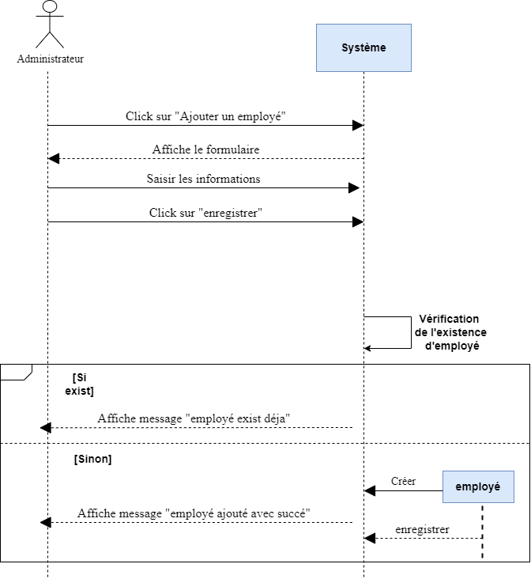

Fig. 2.2 : Le diagramme d’ajout d’employé

##### Cas ”Indiquer le jour de pointage”

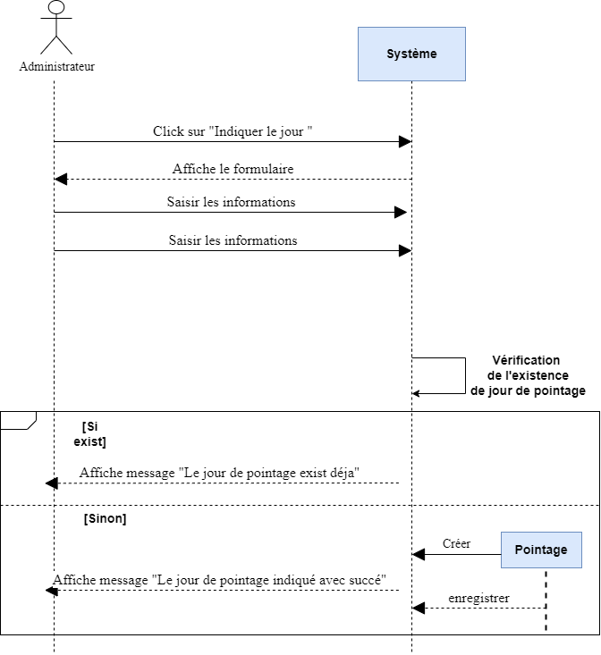

Fig. 2.3 : Le diagramme d’indiquer le jour de pointage.

## Conception :

Dans cette partie, nous détaillons la conception du système à travers le diagramme de classe, qui met en évidence l'architecture des différentes entités ainsi que leurs relations au sein de l'application de gestion des employés.

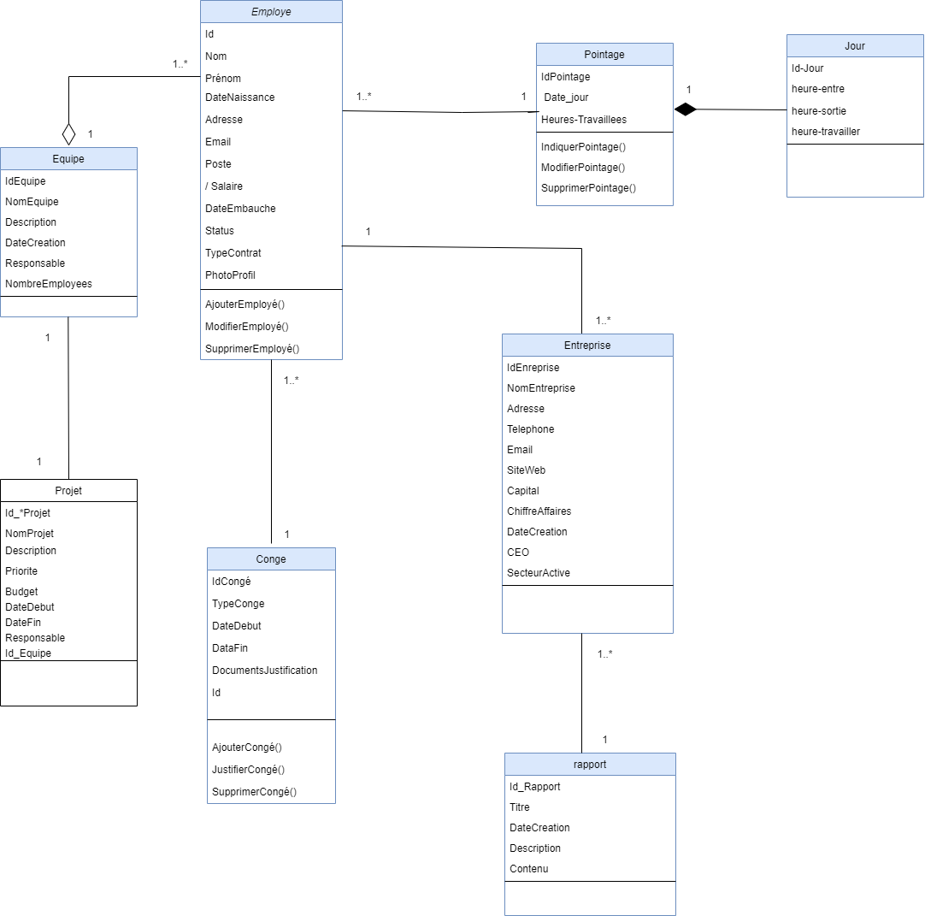

Fig. 2.2 : Diagramme de classe

Le diagramme de classe est un type de diagramme structurel en UML utilisé pour représenter la structure statique d'un système en modélisant ses classes, leurs attributs, leurs méthodes (opérations) et les relations entre ces classes.

## Conclusion :

En conclusion, j’ai présenté, dans ce chapitre, la conception de notre système à travers les différents diagrammes UML : diagramme de cas d’utilisation, diagramme de séquence et diagramme de classe.

# Chapitre 3 Implémentation

## Introduction :

Dans ce dernier chapitre, nous allons présenter tout ce qui est relié à l’implémentation du système et les résultats de son exécution. Premièrement, on mentionnera les outils et les langages utilisé. Puis, le développement du backend et la configuration de la base de données. Nous expliquerons également les technologies utilisées

On verra la création des interfaces utilisateur. Enfin, nous verrons les résultats de l’exécution et son analyse.

## Architecture globale du system :

L’architecture du système est fondée sur une base de données centralisée et une application unifiée, capable de gérer plusieurs espaces utilisateurs. Cette conception permet d’offrir une expérience personnalisée selon le profil de l’utilisateur, tout en garantissant une gestion efficace des droits d’accès et des données.

**Base de données**



**Système de gestion des employés de SCN Global**

**Administrateur**

**Manager**

## Les outils et langage utilisé :

### Les outils utilisés :

##### PhpMyAdmin :

PhpMyAdmin est un outil logiciel gratuit écrit en PHP, destiné à gérer l'administration de MySQL sur le Web.

PhpMyAdmin prend en charge un large éventail d'opérations sur MySQL et Maria DB. Les opérations fréquemment utilisées (gestion des bases de données, des tables, des colonnes, des relations, des index, des utilisateurs, des autorisations, etc.) peuvent être effectuées via l'interface utilisateur, tout en ayant la possibilité d'exécuter directement n'importe quelle instruction SQL **[2].**

##### Visual studio code :

Visual Studio Code (VS Code) est un éditeur de code source et un environnement de développement intégré ([IDE](https://bility.fr/definition-ide/)) de Microsoft. Il est open-source et cross-platform, c’est-à-dire qu’il fonctionne sur Windows, Linux et Mac. Il a été conçu pour les développeurs web, mais il prend en charge de nombreux autres langages de programmation tels que C++, C#, Python, Java, etc. Il offre de nombreuses fonctionnalités comme la coloration syntaxique, l’auto-complétions, la mise en évidence des erreurs, la navigation de code, le débogage, la gestion de versions, l’intégration avec [Git](https://bility.fr/definition-git/), et beaucoup d’autres. Il est également extensible à l’aide d’une grande variété d’extensions développées par la communauté, permettant aux développeurs de personnaliser l’éditeur selon leurs besoins **[3]**.

#### XAMPP :

XAMPP est une distribution Apache entièrement gratuite et facile à installer contenant MySQL, PHP et Perl. Le paquetage open source XAMPP a été mis au point pour être incroyablement facile à installer et à utiliser **[4]**. Pour notre application, j’ai spécifiquement utilisé MySQL pour la gestion des bases de données et Apache pour le serveur web.

##### Draw io :

Les diagrammes de cette application ont été conçus avec **Draw.io**, un outil gratuit et polyvalent. Son export multiformat et son interface ergonomique ont accéléré la production des diagrammes nécessaires, y compris le diagramme de classe, de cas d’utilisation, séquence.Cet outil a permis une visualisation claire ainsi qu'une structuration efficace des différents composants et fonctionnalités de l'application.

### Les langages utilisés :

Dans cette section, j’avais exposé en détail les langages backend et frontend utilisés pour concrétiser ce projet.

##### Langages de Frontend :

##### HTML :

Le HTML (*HyperText Markup Language*) est un langage de balisage standard utilisé pour créer et structurer des pages web. Il définit le contenu (texte, paragraphes, images, liens) et la hiérarchie des éléments via des balises

#### CSS :

Le CSS (Cascading Style Sheets) ce qui signifie « feuille de style en cascade » est un langage de style utilisé pour décrire la présentation des documents HTML ou XML. Il permet de contrôler l'apparence des éléments web, notamment : Mise en page, Styles visuels, Adaptabilité**.** À l’aide de simples instructions, présentées dans des codes sources clairs, CSS contrôle l’apparence des éléments HTML, en définissant des styles pour les polices, les couleurs, les marges, les bordures, les hauteurs, les largeurs, les arrière-plans, et bien d’autres aspects visuels. Grâce à CSS, il est possible de créer des pages web attrayantes et cohérentes avec une grande flexibilité et eﬀicacité.

##### JavaScript :

JavaScript (souvent abrégé en « JS ») est un langage de script léger, orienté objet, principalement connu comme le langage de script des pages web. Mais il est aussi [utilisé dans de nombreux environnements extérieurs aux navigateurs web](https://fr.wikipedia.org/wiki/JavaScript#Autres_utilisations) tels que [Node.js](https://nodejs.org/), [Apache CouchDB](https://couchdb.apache.org/) voire [Adobe Acrobat](https://www.adobe.com/devnet/acrobat/javascript.html). Le code JavaScript est interprété ou compilé à la volée ([JIT](https://fr.wikipedia.org/wiki/Compilation_%C3%A0_la_vol%C3%A9e)). C'est un langage à objets utilisant le concept de [prototype](https://fr.wikipedia.org/wiki/Programmation_orient%C3%A9e_prototype), disposant d'un typage faible et dynamique qui permet de programmer suivant plusieurs paradigmes de programmation : fonctionnelle, impérative et orientée objet

##### Langages de backend :

##### PHP

PHP des [pages Web dynamiques](https://fr.wikipedia.org/wiki/Page_Web_dynamique) via un [serveur web](https://fr.wikipedia.org/wiki/Serveur_web)[[5]](https://fr.wikipedia.org/wiki/PHP#cite_note-manpreface-5), mais pouvant également fonctionner comme n'importe quel [langage interprété](https://fr.wikipedia.org/wiki/Langage_interpr%C3%A9t%C3%A9_(informatique)) de façon locale. PHP est un [langage impératif](https://fr.wikipedia.org/wiki/Programmation_imp%C3%A9rative) [orienté objet](https://fr.wikipedia.org/wiki/Orient%C3%A9_objet).

PHP a permis de créer un grand nombre de sites web célèbres, comme [Facebook](https://fr.wikipedia.org/wiki/Facebook) et [Wikipédia](https://fr.wikipedia.org/wiki/Wikip%C3%A9dia)[[7]](https://fr.wikipedia.org/wiki/PHP#cite_note-7). Il est considéré comme une des bases de la création de sites web dits [dynamiques](https://fr.wikipedia.org/wiki/Page_web_dynamique) mais également des [applications web](https://fr.wikipedia.org/wiki/Application_web) **[5]**.

##### Framework Laravel :

Laravel a été utilisé comme framework PHP principal dans le développement de cette application pour sa productivité, sa structure élégante et ses fonctionnalités robustes. Grâce à son architecture MVC (Modèle-Vue-Contrôleur), Laravel a permis une séparation claire des responsabilités, facilitant la maintenance et l'évolutivité du projet. Ses outils intégrés, tels qu'Eloquent ORM (pour une interaction fluide avec la base de données), Blade (moteur de templates intuitif) et Artisan (CLI pour automatiser les tâches), ont accéléré le développement. De plus, des fonctionnalités comme le système de routage, la gestion des sessions et la sécurité intégrée (protection CSRF, hachage de mots de passe) ont renforcé la fiabilité de l'application. Enfin, l'écosystème Laravel (Forge, Horizon, Echo) a simplifié le déploiement et la gestion des tâches asynchrones, en faisant un choix optimal pour ce projet.

### Bibliothèques et Framework utilisées :

Dans cette partie, j’avais exposé les bibliothèques et Framework utilisés pour concrétiser ce projet.

##### JQuery :

Jquery, ou jQuery, est une bibliothèque JavaScript légère et rapide, conçue pour simplifier la manipulation du DOM, la gestion des événements et les requêtes AJAX dans les applications web. Grâce à sa syntaxe concise et intuitive (basée sur la fonction $()), elle permet de sélectionner, modifier ou animer des éléments HTML avec peu de code, tout en garantissant une compatibilité cross-browser.

JQuery reste populaire pour la maintenance de projets existants ou le prototypage rapide,

grâce à sa courbe d’apprentissage douce et sa documentation exhaustive.

##### Bootstrap :

Bootstrap est un framework CSS open-source développé par Twitter, conçu pour simplifier la création de sites web responsives et modernes. L'infrastructure Bootstrap repose sur HTML, CSS et JavaScript (JS) pour la typographie, les formulaires, les boutons, la navigation et d’autres composants d’interface.

##### Bootstrap Icones :

Bootstrap Icones est une bibliothèque croissante d'icônes SVG, conçues par @mdo et maintenues par l'équipe Bootstrap **[6]** pour s'intégrer parfaitement avec le framework Bootstrap (mais utilisable indépendamment).

### Technologies utilisées :

Dans cette partie, j’avais exposé les technologies utilisées pour concrétiser cette application.

##### MySQL :

MySQL est un système de gestion de bases de données relationnelles (SGBDR) open source utilisée pour stocker et gérer des données. Sa fiabilité, ses performances, son évolutivité et sa facilité d'utilisation font de MySQL un choix plébiscité par les développeurs. En réalité, nous le trouverons au cœur des applications exigeantes et à fort trafic telles que Facebook, Netflix, Uber, Airbnb, Shopify et Booking.com **[7]**.

##### Apache HTTP Server :

Apache est un logiciel de serveur web gratuit et open-source qui alimente environ 46% des sites web à travers le monde. Le nom officiel est [Serveur Apache HTTP](https://httpd.apache.org/) et il est maintenu et développé par Apache Software Foundation **[8]**.

### Le Modèle Physique des Données MPD :

##### La page :

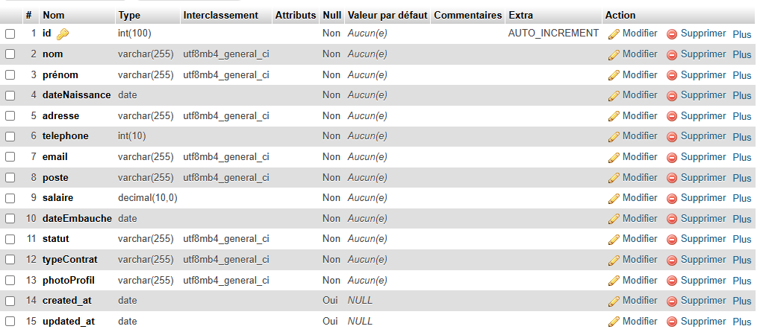

Fig. 3.1 : Ajouter employé au Table

## Quelques exemples d’interfaces :

### La page de connexion :

L’utilisateur peut accéder à son profil en saisissant son nom et son mot de passe, après s’être inscrit.

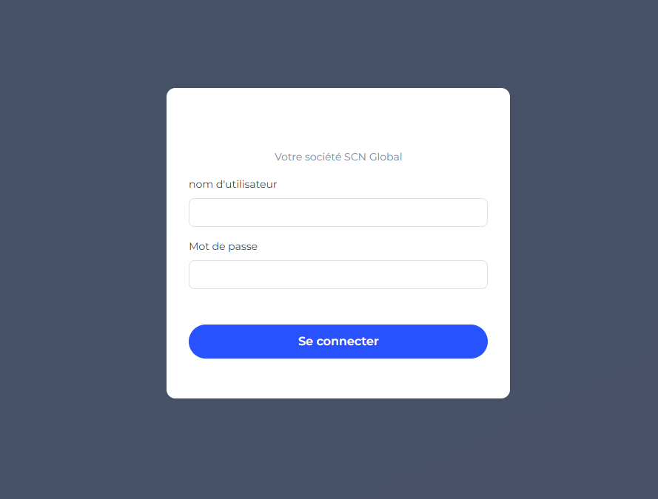

Fig. 3.2 : page de connexion

### L’administrateur :

##### Page d’accueil :

Une simple page d’accueil qui contient les informations que le chef de division souhaite connaître concernant les commandes en attente, les rapports reçus et les nouvelles alertes ou notifications.



Fig. 3.3 : Accueil de l’admin

##### Création d’utilisateur :



Fig. 3.4 : Créer Utilisateur

##### La page d’ajoute d’employé :

Sur cette page, l’utilisateur peut ajouter des employés. Il saisit toutes les informations dans le formulaire, valide, et les employés sont ajoutés à la base de données.

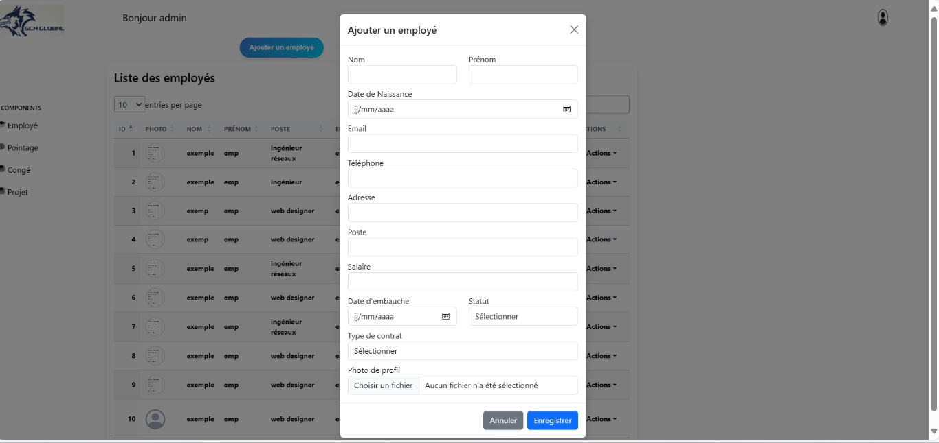

Fig. 3.5 : Formulaire de l’ajout d’un employé

Il peut également les ajouter directement dans le tableau, ainsi que les supprimer ou les modifier.

##### La page d’indiquer le jour de pointage :

Sur cette page, l’utilisateur peut indiquer le jour d’employé. Il saisit toutes les informations dans le formulaire, valide, et le jour est ajouté à la base de données.

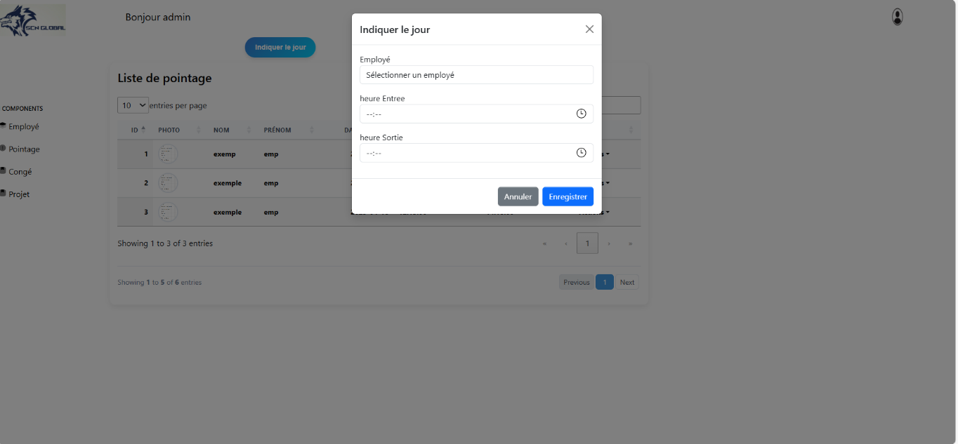

Fig. 3.6 : Formulaire de l’indiquer le jour de pointage

##### La page d’ajoute de congé :

La même chose que les congés.

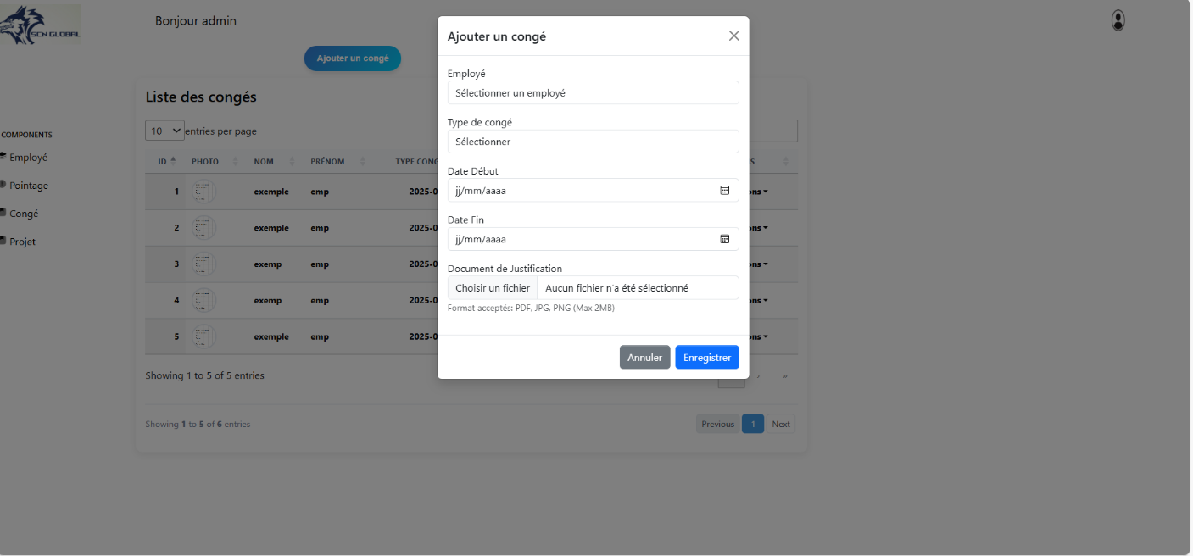

Fig. 3.7 : Formulaire de l’ajout d’un congé

##### La page d’ajoute d’un projet :

La même chose que les projets.

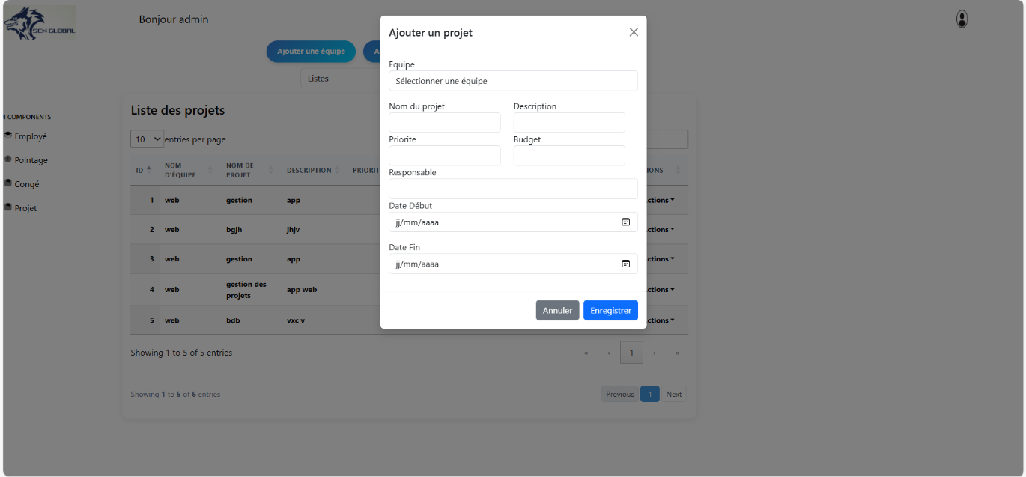

Fig. 3.8 : Formulaire de l’ajout d’un projet

##### La page d’ajoute d’une équipe :

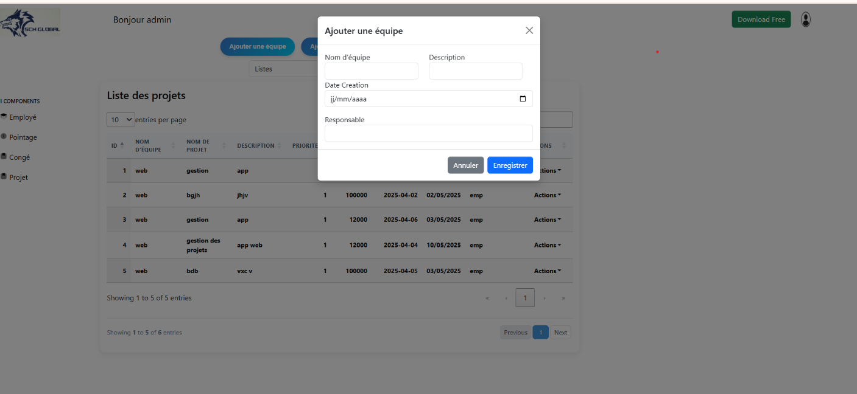

Fig. 3.9 : Formulaire de l’ajout d’une équipe.

.

##### La page d’ajoute d’un rapport :

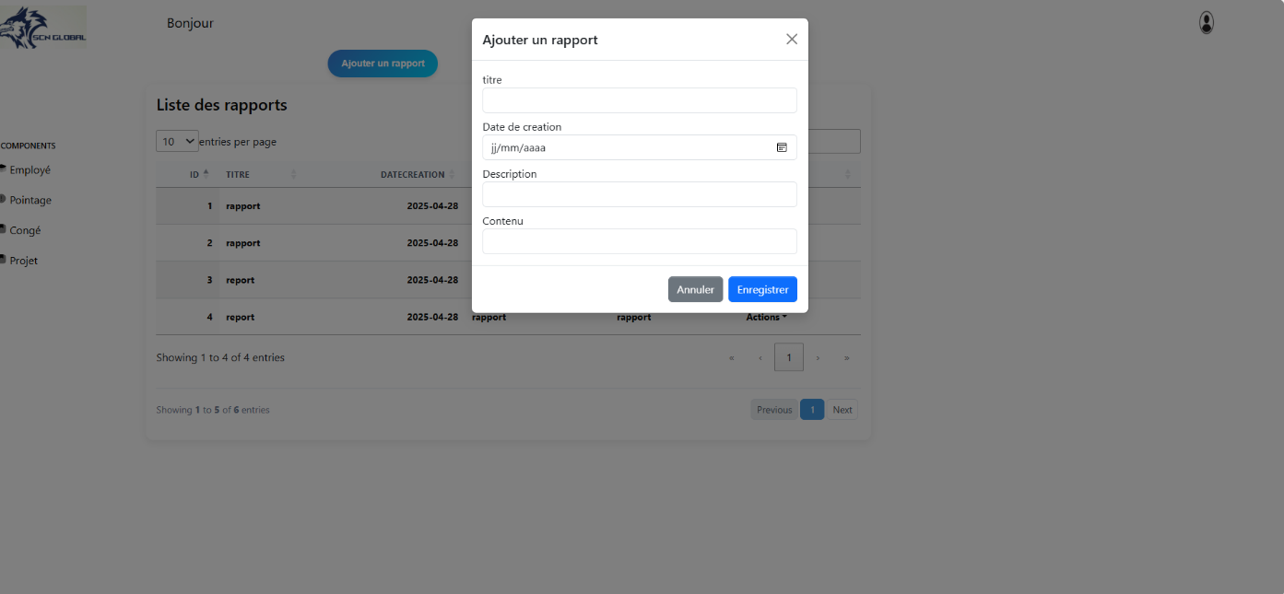

Fig. 3.9 : Formulaire de l’ajout d’un rapport.

### Le manager

##### Page d’accueil :



Fig. 3.10 : Accueil de manager

##### Page de gestion de salaire :

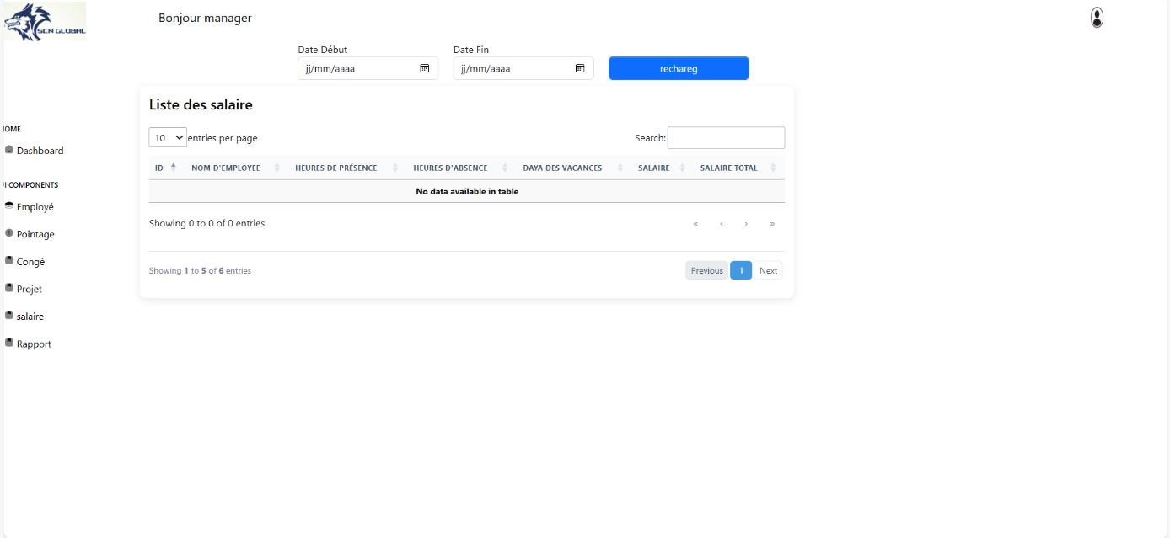

Fig. 3.11 : page de gestion de salaire

## Conclusion :

En conclusion, ce chapitre m’a permis de concrétiser ma réflexion théorique en développant une application de gestion des employés pleinement fonctionnelle. J’y ai présenté le système que j’ai conçu, en détaillant les outils et langages utilisés, ainsi que les différentes interfaces proposées pour répondre aux besoins des utilisateurs.

Ce dernier chapitre a été consacré à la présentation de l'étape réalisation de notre application ainsi, j’ai présenté les outils logiciels que j’ai permis la réalisation de notre travail à savoir développement du frontend et backend et à la configuration de la base de données. Puis, nous ont passé aux présentations de notre application en décrivant ses fonctionnalités et présentant plusieurs interfaces.

Les technologies utilisées ont été choisies pour leur eﬀicacité et leur robustesse, et j’ai su relever les défis rencontrés grâce à des solutions adaptées.

## Conclusion générale

L’objectif principal de notre travail était de concevoir et de développer une application web dédiée à la gestion des employés au sein de l’entreprise SCN Global. Nous avons commencé par une analyse approfondie des besoins fonctionnels et techniques, en identifiant les concepts clés tels que les langages de programmation, les bibliothèques utilisées, ainsi que les frameworks intégrés dans le processus de développement

Une fois les besoins et les objectifs clairement définis, nous avons entamé la phase de conception en nous appuyant sur des outils de modélisation, notamment les diagrammes UML. Le diagramme de classes, en particulier, a joué un rôle central en servant de base à la structure de la base de données.

À l’issue de cette phase, nous avons procédé à l’implémentation des différentes fonctionnalités de l’application, tout en portant une attention particulière à la conception de l’interface utilisateur afin d’assurer une expérience fluide, intuitive et efficace.

En conclusion, ce projet constitue une étape marquante dans notre parcours académique. Il nous a permis de renforcer nos compétences en développement web et de mieux appréhender les enjeux liés à la gestion des ressources humaines. Malgré les défis rencontrés, nous sommes convaincus que ce travail pourra servir de référence et d’inspiration pour de futurs projets similaires dans le domaine.

# Webographie

**[1]** https://www.after-bac.com/historique-gestion-ressources-humaines/

**[2]** <https://www.phpmyadmin.net/>

**[3]** https://bility.fr/definition-visual-studio-code/

**[4]** https://www.apachefriends.org/fr/index.html

**[5]** https://fr.wikipedia.org/wiki/PHP

**[6]** https://getbootstrap.com/docs/5.0/extend/icons/

**[7]** <https://www.oracle.com/africa-fr/mysql/what-is-mysql/>

**[8**]https://www.hostinger.com/fr/tutoriels/quest-ce-quapache